รับลงทะเบียน “ปั่นเพื่อพ่อ” Bike For Dad
ระหว่างวันที่ 9-30 พฤศจิกายน 2558
ณ องค์การบริหารส่วนตำบลบาละ

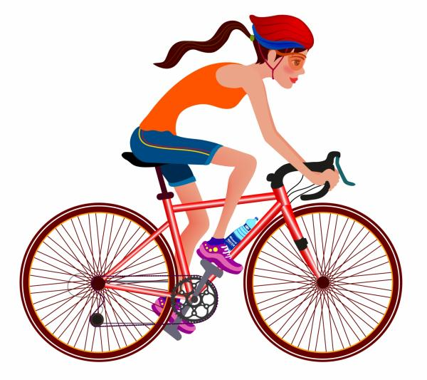
ระยะทางการปั่น 16 กิโลเมตร ไป-กลับ จุดเริ่มต้นปั่นจากสนามกีฬาตำบลบาละ ผ่านเส้นทางป่าพร้าว โรงเรียนบ้านลาแล จนถึงที่ว่าการอำเภอกาบัง เป็นระยะทาง 8 กิโลเมตร และขากลับปั่นจากที่ว่าการอำเภอกาบัง ผ่านเส้นทางโรงเรียนบ้านยือนัง บ้านไร่ใน จนถึงสนามกีฬาตำบลบาละ เป็นระยะทาง 8 กิโลเมตร

หมายเหตุ ผู้เข้าร่วมปั่นจักรยานจะได้รับเสื้อและคูปองจับรางวัล บริเวณจุดลงทะเบียน
ณ สนามกีฬาตำบลบาละ ในวันที่ 9 ธันวาคม 2558 เวลา 13.00 น.
ผู้ประสานงาน นางสาวสิริรัตน์ ศรีโล หัวหน้าสำนักปลัด 088-3986215

